Приложение
- Рейды (учетники): Ответственный- Саая Ч.М. зам по Б и ПВ
Оюн Очур ,5б класс (ВШУ)- находится в данный момент в чабанской стоянке.
Ондар Бады-Доржу, 1 класс (ВШУ)- во время рейда находился дома. Родители отсутсвовали.
Ооржак Сайын-Белек, 3 класс (ВШУ)- уехали г.Чадан(временно)
Монгуш Самир, 6б класс (ПДН)- во время рейда Самир находился дома в доме чисто, тепло.
- Мероприятия: всего 7
В школе проведено –
Конкурс «Мои права» 5а класс, кл.руководитель Алдын-оол М.У.
Просмотр мультфильмов на тувинском языке – Куулар Ш.М. зам по ВР, всего 9 учащихся начальных классов.
Развлекательная игра «Жизнь в лесу» (нач.классы)- психолог школы Сарыглар У.Г., всего участвовало 8учащихся.
Кружки: « Бумажная вселенная» руководитель Ховалыг С.В.
Выставка и обзор новых книг пед-библиотекарь Кунчун К-К.Б., всего 12 уч-ся.
Встреча с студентами Саянский техникум экономики и менеджмента г.Саяногорск. Кунчун Елена Евгеньевна и уч-ся 9,11 классов.
Фотоотчет:

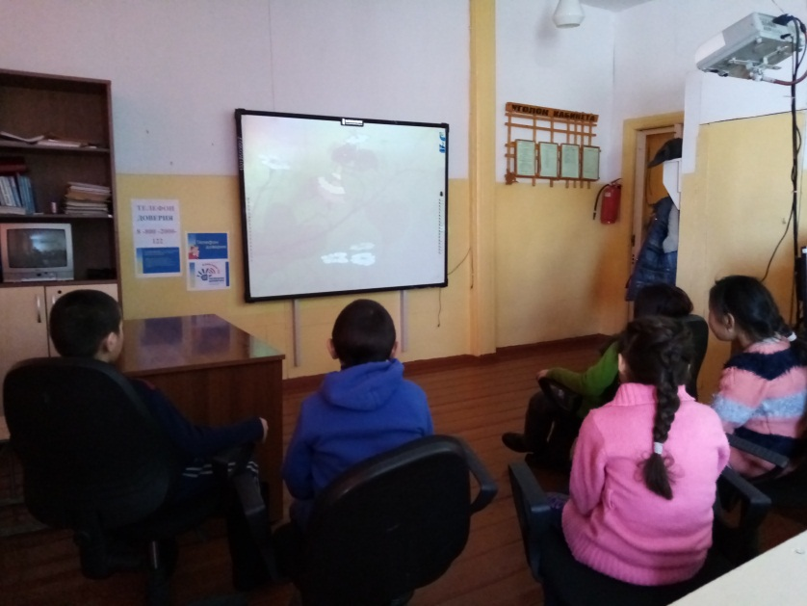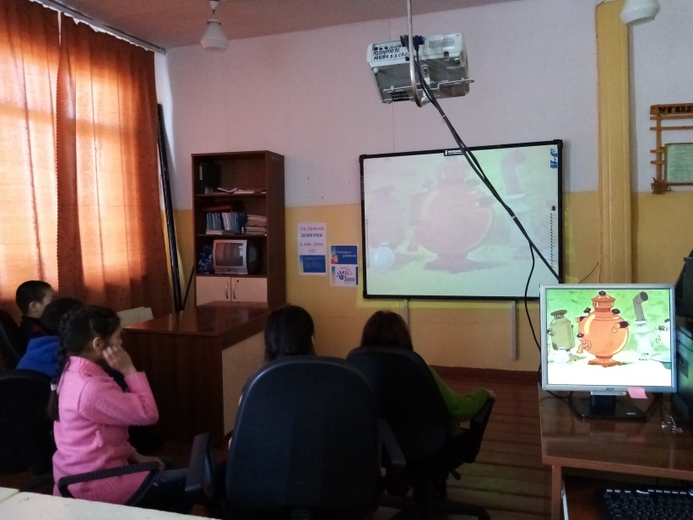

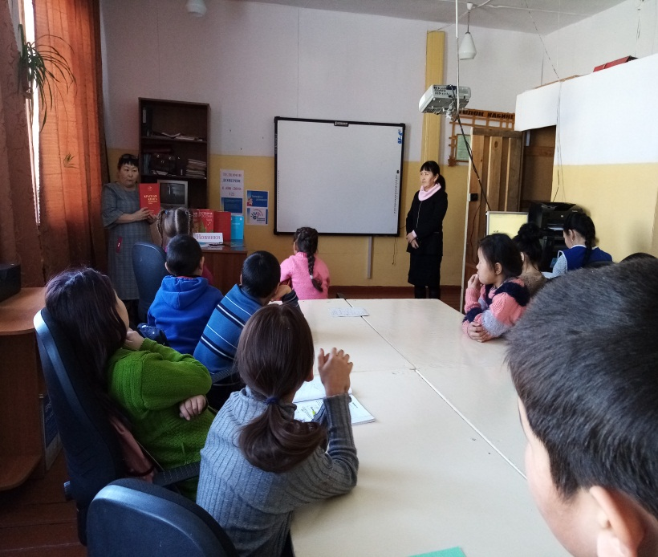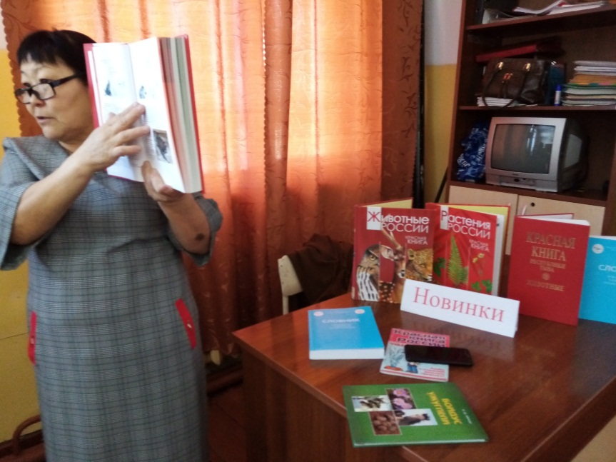

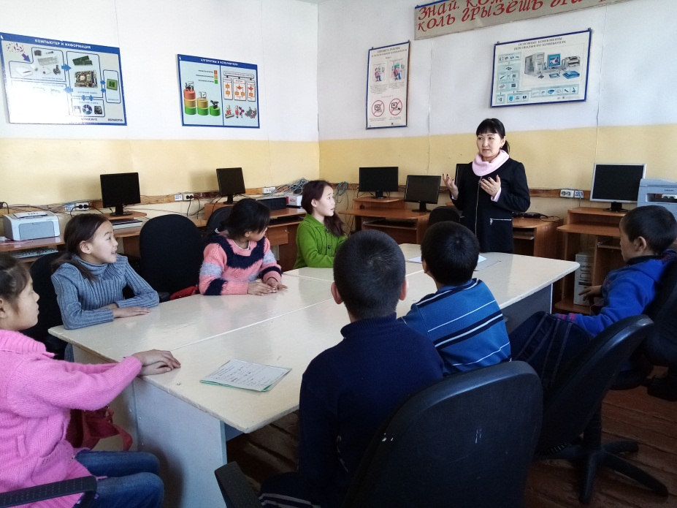
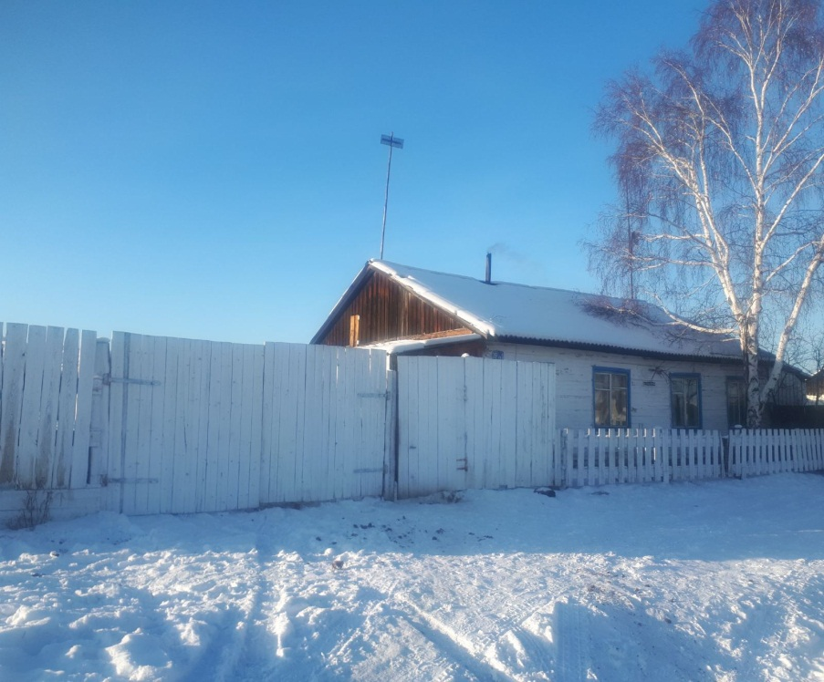
Оюн Очур,5б класс-Саая Доржу
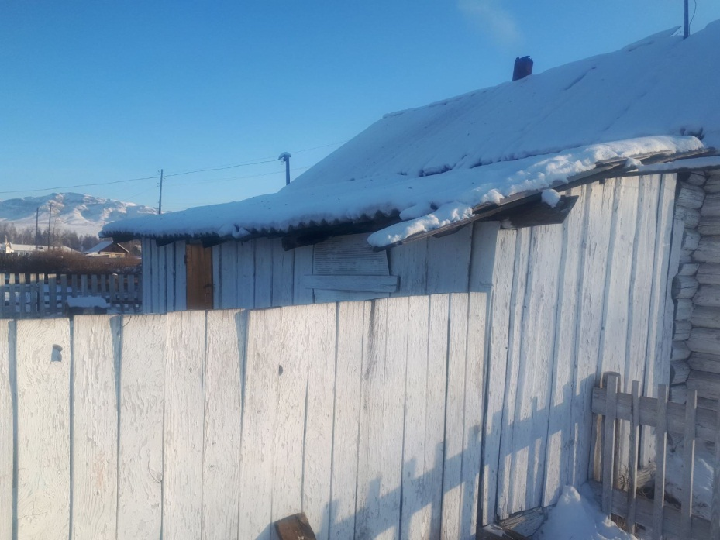
Ондар Бады-Доржу,1 класс – Саая Доржу
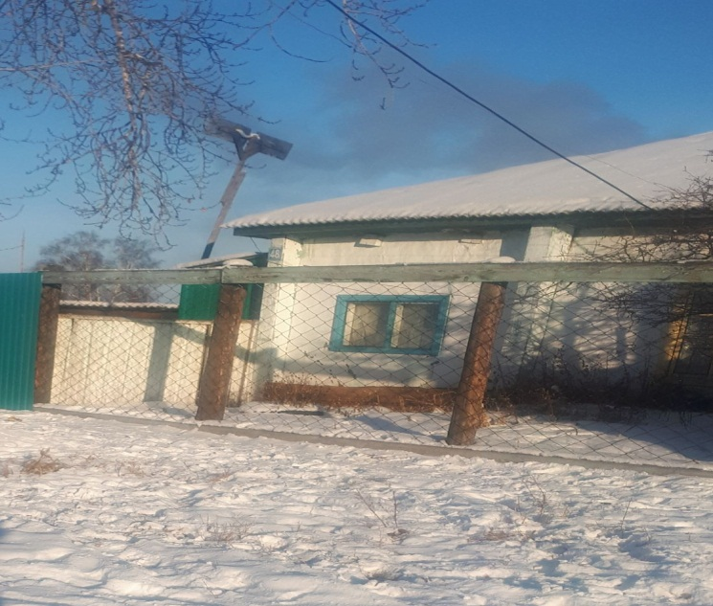
Ондар Бады-Доржу Сылдыс-оолович, 1 класс Саая Доржу
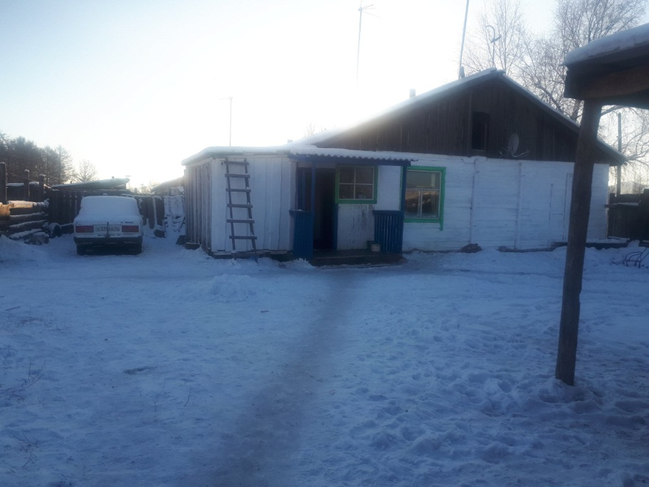

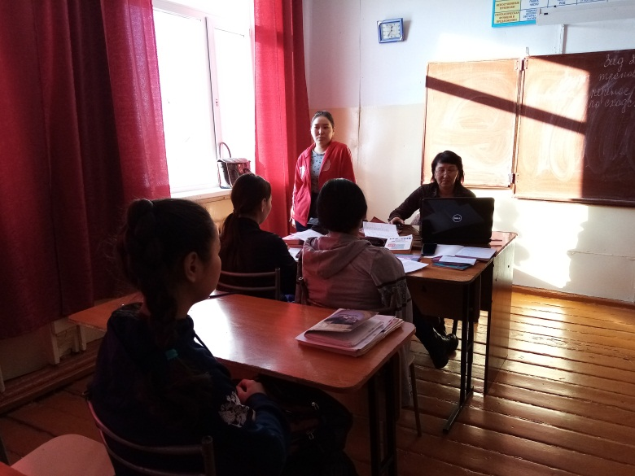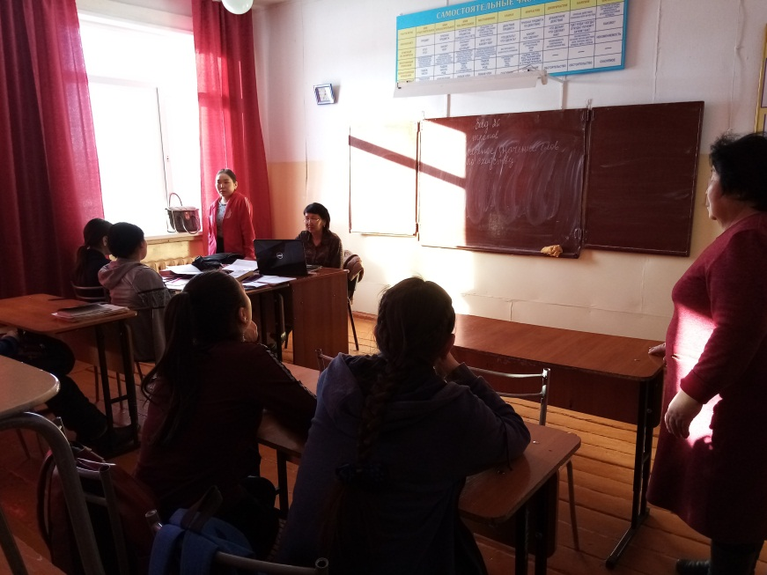
Встреча с студентами г.Саяногорска

